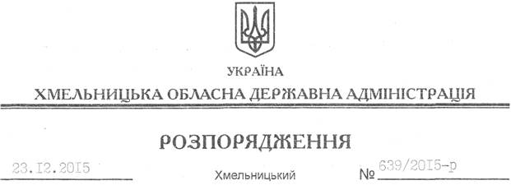

Про внесення змін до розпорядження голови обласної державної адміністрації від 23.09.2010 № 489/2010-р

На підставі статей 6, 39 Закону України “Про місцеві державні адміністрації”, статті 44 Закону України “Про автомобільний транспорт”, відповідно до Порядку проведення конкурсу з перевезення пасажирів на автобусному маршруті загального користування, затвердженого постановою Кабінету Міністрів України від 03 грудня 2008 року № 1081:
Внести такі зміни до розпорядження голови обласної державної адміністрації від 23.09.2010 № 489/2010-р “Про конкурсний комітет з визначення підприємства (організації) для здійснення функцій робочого органу обласного конкурсного комітету з підготовки та проведення конкурсів щодо визначення автомобільних перевізників на міжміських та приміських автобусних маршрутах загального користування, які не виходять за межі території області”:
1. Викласти додаток до нього у новій редакції (додається).
2. Пункт 2 розпорядження викласти у такій редакції:
“2. Контроль за виконанням цього розпорядження покласти на заступника голови обласної державної адміністрації відповідно до розподілу обов’язків.”.

Перший заступник
голови адміністрації В.Процюк

